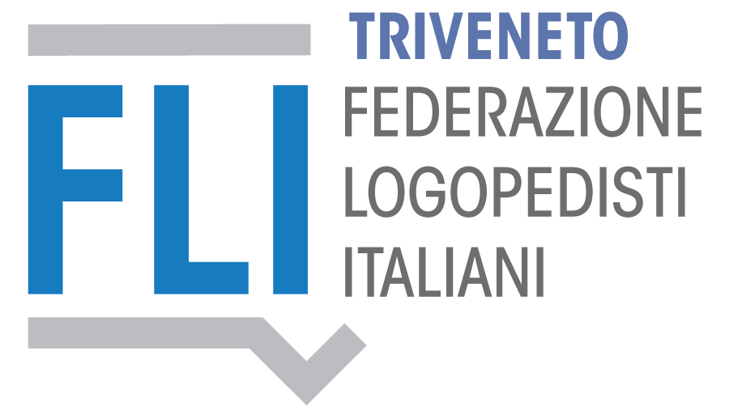

MODULO TRATTAMENTO DATI SENSIBILI

Il sottoscritto: ____________________________________________________________

Codice fiscale : ____________________________________________________________

Indirizzo e.mail: _____________________________________________________________

Pienamente informato ai sensi dell’art. 13 D. Lgs 196/2003 sul trattamento dei dati personali ai sensi dell’art. 23 dello stesso:

Esprimo il consenso O Nego il consenso O

alla trasmissione dei propri dati (nome, cognome, codice fiscale e indirizzo mail) al provider “Sinergia e Sviluppo” per la partecipazione al corso FAD dal titolo “Basi della Evidence Based Practice”

Data ____________ Firma ____________________________________

